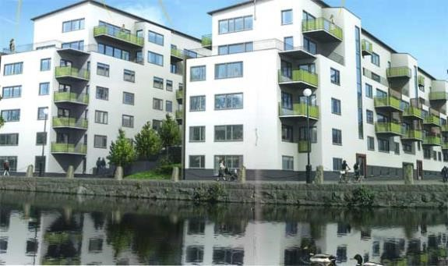

Till medlemmarna i Bostadsrättsföreningen Gårda Terrass

Infobrev september 2023

Välkomna tillbaka från ”sommaren”!
Vi fick extrem nederbörd i torsdags. Vatten har trängt in och samlats på golvet i förråd lgh 822 och 332 innanför och till höger om 4E i garaget. Ni ska ha blivit underrättade. Jag har kollat övriga förråd i 4E (mot rampen och Fabriksgatan) men ser inget vatten i övriga förråd. Kolla försäkerhets skull ni som har förråd i nämnda utrymme. Vi har en vattendammsugare som kan vara till hjälp. Bara att höra av er!

OVK (Obligatorisk Ventilations Kontroll) kommer genomföras av certifierad firma 25/9–28/9. Lars Höglund har lagt lapp i respektive brevlåda när det blir aktuellt i er uppgång. Påpekar igen att det är viktigt att ni ställer patentlåset i ”serviceläge” om ni inte är hemma. Vet ni att ni är bortresta längre tid går det bra att lämna nyckel till undertecknad!

Styrelsen beslutade, vid senaste styrelsemötet, att skjuta på planerad utbyggnad av 8 ladd stationer. Det osäkra ekonomiska läget och ökade kostnader framöver är orsaken.

Jobb som är på gång i föreningen;

Vi planerar att gräva upp gräsmattan till höger om trapphus 4E och lägga en dränering för att släppa ut eventuellt vatten genom muren mot ”rampen”. För att möjligen komma till rätta med vatteninträngning i förråd, enligt ovan, såväl som i garaget vid uppgång 4E.

Vi har ett ”jordfel” på gården sedan tidigare varför armaturer nedsänkta i marken har varit släckta. Elektriker ska felsöka. Bra om gården kan lysas upp i sin helhet inför den mörka årstiden.

Alla är välkomna till AW på Jazy´s den 13 september från kl 18.00.

Har ni synpunkter om vad som helst som berör föreningen är det bara att höra av er!

Styrelsen gnm
Olle Rönnerman
0708–353992
olle@ronnerman.se

